
Утверждаю
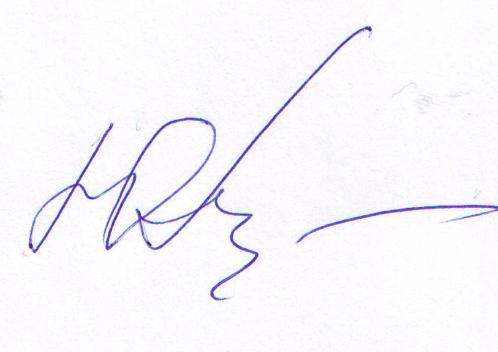
Директор
___________/Соломонова Ю.А. /
Приказ №320 от 02.09.2019
Расписание уроков МБОУ СОШ с.Дубовое на 2019/2020 учебный год
 |  | 5 класс | 6 класс | 7 класс | 8 класс | 9 класс | 10 класс | 11 класс | Дежурные учителя
8 час 25 мин – физкультурная зарядка
П | 1 | Литература | Литература | ИЗО | ОБЖ | Физика | Математика | История | Вострикова Г.А.
О | 2 | Математика | Математика | Русский | Алгебра | История | ОБЖ | Литература | Губина Н.В.
Н | 3 | Общ/ ОБЖ | ИЗО | Алгебра | Русский | Русский | Информатика | Физика | Пригородов Д.В.
Е | 4 | Немецкий | Русский | Физика | Музыка | Алгебра | История | ОБЖ | Хорошилова Р.В.
Д | 5 | Русский | Родной яз/ Родная лит | Ф/К | История | Геометрия | Физика | Немецкий | Золотухина Е.В.
Е | 6 | ОПК | Технология | Литература | Ф/К | Немецкий | Литератур | Математика
Л | 7 | Витаминка | Кл. час | Азбука юного зрителя | Химия | Кл. час | Ф/К | Школа математических наук
 | 8 |  |  | Кл. час |  |  |  | Кл. час
8 час 25 мин – физкультурная зарядка
В | 1 | Ф/К | Русский | Русский | Алгебра | Алгебра | Немецкий | География | Борисова О.М.
Т | 2 | Литература | Ф/К | Геометрия | Обществозн | Химия | География | Русский | Жаворонков А.Н
О | 3 | Математика | География | Немецкий | Литература | Ф/К | Математика | Химия | Хорошилова Р.В.
Р | 4 | История | Математика | География | Геометрия | Литература | Ф/К | Родной язык | Харитонова О.С.
Н | 5 | Русский | ОБЖ/Английский | Английский/ Биология | Родной язык | Физика | Обществозн | Математика | Красавина Г.А.
И | 6 | География | Немецкий | История | Физика | Английский | Русский | Ф/К
К | 7 | Баскетбол |  |  | Английский | География | Химия | Обществозн
 | 8 |  |  |  |  | НОТ
8 час 25 мин – физкультурная зарядка
С | 1 | Немецкий | Математика | Информатика | История | Русский | Биология | Русский | Вострикова Г.А.
Р | 2 | Математика | История | Алгебра | Биология | Литература | ОБЖ | Литература | Пригородов Д.В.
Е | 3 | Русский | Русский | Обществозн | География | Информатика | Немецкий | Математика | Кузнецова С.С.
Д | 4 | Биология | Музыка | Русский | Русский | Обществозн | Математика | Немецкий | Харитонова О.С.
А | 5 | Технология | Литература | Литература | Немецкий | Биология | Математика | Ф/К | Наумова Н.В.
 | 6 | Технология | Немецкий | Биология | Информатика | Геометрия | Литература | История
 | 7 | Кл. час | Витаминка | Немецкий | Родная лит | Родная литература | Проект.дея | Биология
 | 8 |  |  |  | Рукодельница |  | Основы медицинских знаний
8 час 25 мин – физкультурная зарядка
Ч | 1 | ИЗО | Русский | География | Ф/К | Русский | Экол (уч.к) | Математика | Борисова О.М.
Е | 2 | Математика | Биология | Русский | Литература | Немецкий | Ф/К | Физика(уч.к | Жаворонков А.Н.
Т | 3 | Русский | Математика | Ф/К | Геометрия | География | История | Литература | Пригородова Л.М.
В | 4 | Литература | Русский | История | Немецкий | Ф/К | Физика | Матем (Пр) | Кузнецова С.С.
Е | 5 | Немецкий | Обществозн | Геометрия | Химия | ОБЖ | Русский | Информатика | Красавина Г.А.
Р | 6 | Русский | Литература | Музыка | Технология | Физика | Немецкий | Обществозн
Г | 7 |  | Кукольный театр | Физика | ОФП | История | Матем (Пр) | Родной язык
 | 8 |  |  |  |  |  | Я артист | Твой выбор
8 час 25 мин – физкультурная зарядка
П | 1 | История | Русский | ОБЖ | Физика | Литература | Проект.деят | Математика | Губина Н.В.
Я | 2 | Математика | Технология | Родной яз/ Родная лит | География | Немецкий | Математика | ОБЖ | Пригородов Д.В.
Т | 3 | Родной яз/ Родная лит | История | Алгебра | Алгебра | Биология | Литература | Немецкий | Золотухина Е.В.
Н | 4 | Музыка | Математика | Немецкий | Биология | Химия | Обществозн | Рус.яз. (Пр) | Пригородова Л.М.
И | 5 | Ф/К | Немецкий | Технология | Русский | Родной язык | Астрономия | Общес (Пр) | Наумова Н.В.
Ц | 6 |  | Ф/К | Технология | Немецкий | Алгебра | Рус.яз(Пр) | Физика
А | 7 |  |  | Секреты общения | Кл. час | Мир профессий | Кл. час | Ф/К

